Titul Česká astrofotografie měsíce za prosinec 2020 získal snímek

„Konjunkcia Jupitera a Saturnu“, jehož autorem je Martin Bažo

Konjunkce Jupitera a Saturnu. Tedy okamžik, kdy se k sobě planety na obloze přiblíží na nejmenší úhlovou vzdálenost. Vzhledem k tomu, že se planety pohybují ve velmi těsném rozmezí okolo ekliptiky, dochází k podobným setkáním poměrně často. Tato konjunkce však byla poměrně unikátní.
Plynní planetární obři i se svými měsíci se k sobě v prosinci roku 2020 na nebi přiblížili natolik, že se vešli i do zorného pole dalekohledů a na obloze téměř splynuli v jeden svítící „objekt“. Takovéto těsné přiblížení nastalo naposledy v roce 1623 a další nás čeká až v roce 2080. Ovšem konjunkce z roku 1623 byla obtížně pozorovatelná, byť již byl k dispozici astronomický dalekohled. Planety se totiž nacházely na denní obloze poblíž Slunce. A tak poslední velmi těsné a dobře pozorovatelné přiblížení těchto planet nastalo v roce 1226. Tehdy v Českém království vládl král Přemysl Otakar I.
Ovšem ta nejznámější konjunkce, dokonce třikrát se opakující, nastala v roce 7 před naším letopočtem a byla s velkou pravděpodobností onou „Hvězdou Betlémskou“ nad jesličkami.
V prosinci 2020 se planety přiblížily na vzdálenost 6 obloukových minut. Pro většinu pozorovatelů ve střední Evropě se ale schovávaly za tu řidší, tu hustší mraky. A tak astrofotografové vyjížděli do míst, kde se vytvořily v oblacích díry, jimiž bylo možno jev pozorovat a fotografovat.
Učinil tak i slovenský astrofotograf Martin Bažo, který svou fotografickou techniku vyvezl pod jasnou oblohu v Tatrách. Snímek, respektive snímky, pořídil, zpracoval a výslednou fotografii zaslal do soutěže Česká astrofotografie měsíce. A v prosincovém kole tuto soutěž vyhrál.
U spodního okraje snímku nalezneme planetu Jupiter. Ta je známá zejména obřím atmosférickým vírem – Rudou skvrnou – podobným pozemskému hurikánu. Ovšem jeho rozměry přesahují dvakrát velikost planety Země a i stáří Rudé skvrny je obdivuhodné. Vzhledem ke skutečnosti, že ji pozorujeme již od chvíle, kdy ji lidstvo mohlo technicky zaznamenat, je její stáří minimálně 300 let. Bohužel nám ji snímek neukáže, neboť v době expozice byla těsně za východním obzorem planety.
Planeta je obklopena tzv. Galileovskými měsíci. Vlevo Callisto a blíže k planetě Ganymed, vpravo pak Europa. Měsíc Io je mezi námi a kotoučkem Jupitera a místo něho tušíme na povrchu planety jeho stín, poblíž středu kotoučku planety, poněkud východně, tedy vlevo.
I planetu Saturn nalezneme snadno podle prstenců, které ji obklopují. Vpravo v rovině prstenců, dále však od planety svítí její nejjasnější měsíc Titan. Vlevo od planety pak nalezneme i velmi slabě viditelné souputníky Dione, Thethys a Rheu (odspodu proti směru hodinových ručiček).
Na závěr bychom rádi Martinovi Bažovi poděkovali za hezký pohled nejen na konjunkci samotnou, ale i na svět obou jasných planet a jejich měsíčních rodin. A to nejen za porotce soutěže, kterou zaštiťuje Česká astronomická společnost, ale jistě i za ostatní astronomy a milovníky oblohy. A přejeme hodně podobných snímků.
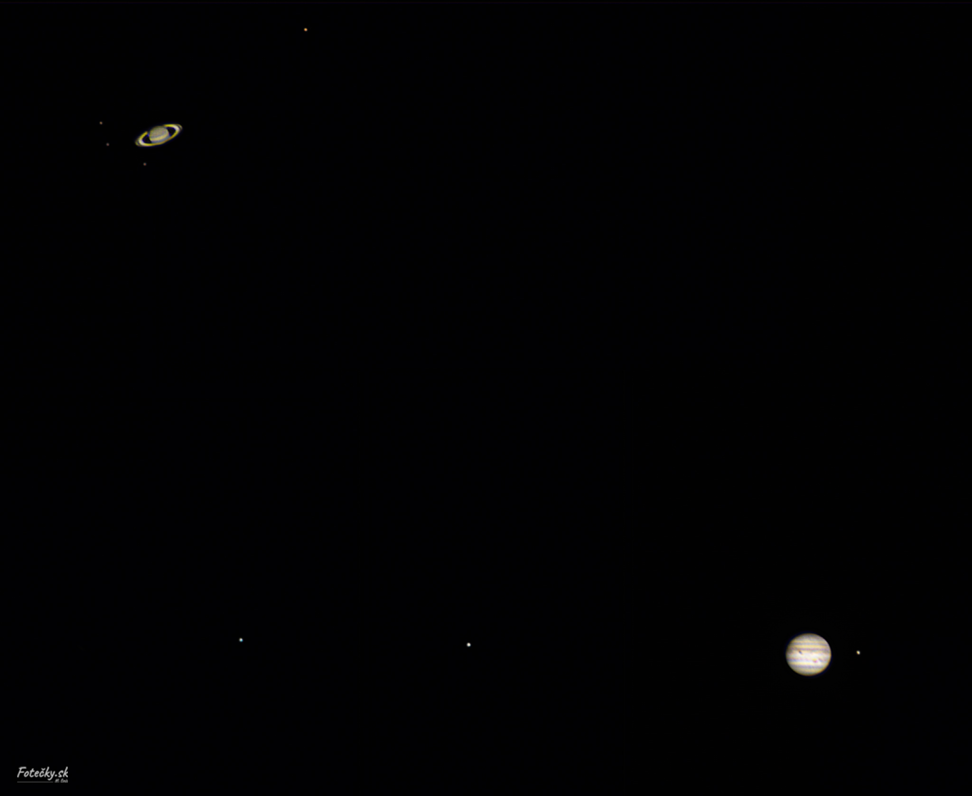

Autor: Martin Bažo
Název: Konjunkcia Jupitera a Saturnu
Místo: Štrbské Pleso
Datum: 20. 12. 2020
Snímač: ZWO ASI 290MC
Optika: SW 200/100
Montáž: EQ5

Vítězné snímky v jednotlivých měsících a další informace si můžete prohlédnout na
http://www.astro.cz/cam/.

Za porotu ČAM

Marcel Bělík, Hvězdárna v Úpici

